1. La ecuación dada esta en el plano xz, primero se deberían de sustituir esos valores para luego poder resolver las variables el resultado seria 1 para así después conseguir los puntos en la grafica que son 2, 5 y 0 al final se deben unir los puntos en el plano y se obtiene

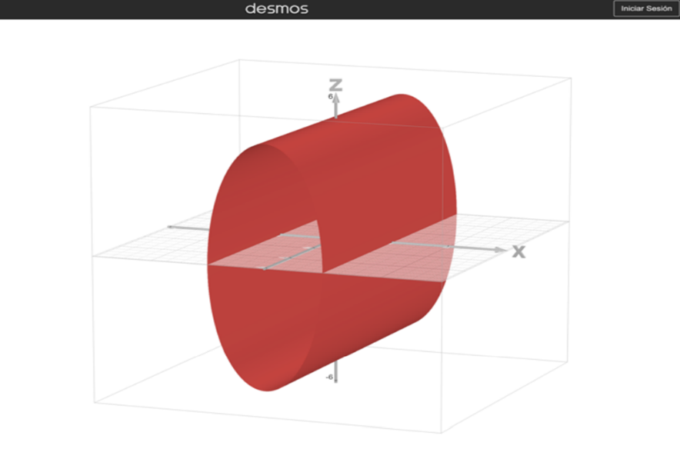

1. La x va en disminución es por esto que la ecuación cambia y se divide entre 9

